চিরিরবন্দরে মিল্ক ক্রিম সেপারেটর মেশিন ও কৃমিনাশক ঔষধ বিতরণ

প্রকাশন তারিখ : 2022-01-19
চিরিরবন্দরে মিল্ক ক্রিম সেপারেটর মেশিন ও কৃমিনাশক ঔষধ বিতরণ

প্রাণিসম্পদ অধিদপ্তরের মহাপরিচালক ডাঃ মনজুর মোহাম্মদ শাহজাদা দিনাজপুরের চিরিরবন্দরে ৮ ডিসেম্বর ২০২২ তারিখে প্রান্তিক খামারিদের মাঝে মিল্ক ক্রিম সেপারেটর মেসিন ও কৃমিনাশক ঔষধ বিতরণ করেন। অধিদপ্তরের আওতাভুক্ত বিভিন্ন প্রকল্পের কার্যক্রমের অগ্রগতি সরেজমিন পরিদর্শনের জন্য তিনি সংশ্লিষ্ট প্রকল্প পরিচালক ও উর্ধ্বতন কর্মকর্তাদের নিয়ে আগের দিন উত্তরবঙ্গ সফরে যান।

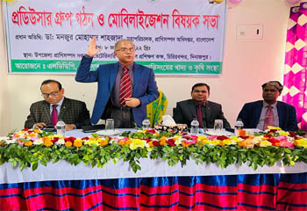 | 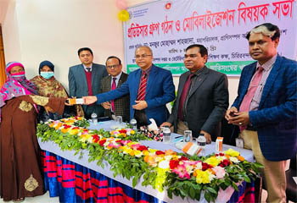

প্রাণিসম্পদ ও ডেইরি উন্নয়ন প্রকল্প এবং জাতিসংঘের এফএও কর্তৃক চিরিরবন্দর উপজেলা প্রাণিসম্পদ দপ্তরে অমরপুর ডেইরি গ্রুপের সদস্যদের নিয়ে এ সময় একটি মতবিনিময় ও গ্রুপ সংহতকরণ সভা আয়োজন করা হয়। উক্ত সভায় প্রধান অতিথি হিসেবে উপস্থিত থেকে মহাপরিচালক মহোদয় খামারিদের সুবিধা-অসুবিধা ও অভিজ্ঞতার কথা শোনেন এবং তাঁদের মাঝে যন্ত্রপাতি ও ঔষধ বিতরণ করেন।

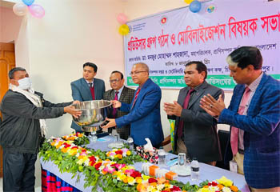 | 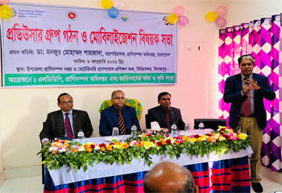

প্রধান অতিথির বক্তৃতায় মহাপরিচালক মহোদয় বলেন, করোনা মহামারির অতি দু:সময়ে যখন সারাদেশ স্থবির হয়ে ছিল, তখনও আমরা খামারিদের পাশে ছিলাম। দুধ, ডিম ইত্যাদি বিক্রিতে সহযোগিতা করেছি। আর্থিক প্রণোদনা দিয়েছি। আগামীতেও আমরা সবসময় খামারিদের পাশে থাকবো।

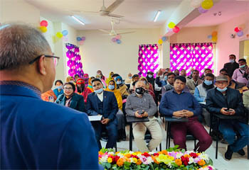 | 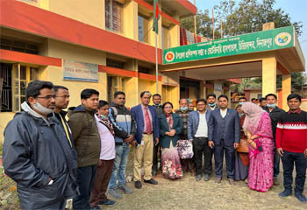

এ সময় প্রাণিসম্পদ অধিদপ্তরের রংপুর বিভাগের সম্মানিত পরিচালক ড. মোহাঃ ইসমাইল হক, জেলা প্রাণিসম্পদ কর্মকর্তা ডাঃ মোঃ সিরাজুল হক, প্রাণিসম্পদ ও ডেইরি উন্নয়ন প্রকল্পের চিফ টেকনিক্যাল কোঅর্ডিনেটর ড. মো: গোলাম রাব্বানী, বিভিন্ন প্রকল্পের প্রকল্প পরিচালক ও উর্ধ্বতন কর্মকর্তাগণ, উপজেলা প্রাণিসম্পদ কর্মকর্তা, প্রাণিসম্পদ সম্প্রসারণ কর্মকর্তা, মনিটরিং কর্মকর্তা ও এলএসপিগণ উপস্থিত ছিলেন।

